Berg-Schueni
Mammern - Berlingen
12. März 2026
Treffpunkt: 9.18 Mammern
Leitung: Mägi Büchi
Charakter: ein Auf und ein Ab mit einigen Stägeli, aber nicht sehr steil
Wanderzeit und Profil: siehe Karte Kürzung: Ein- oder Austieg in Steckborn
Ausrüstung: Wanderausrüstung
Verpflegung: Cafe Restaurant Traube Steckborn
Anmeldung: bis Di 10. März 2024 m.buechi4@bluewin.ch, 0795480326
Fahrplan: Es ist ratsam, Abfahrtszeiten und Gleisbelegung zu kontrollieren.
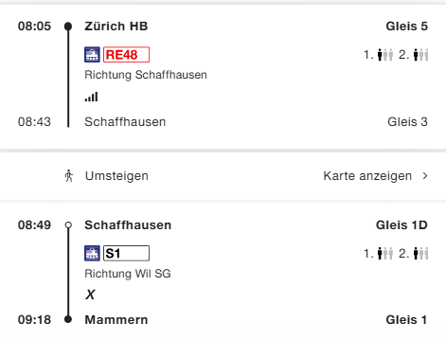
Risiken und Haftung
Die Wandergruppe namens „Berg-Schueni“ ist eine Interessengemeinschaft ohne Rechtsform und verzichtet explizit auf eine Wanderleitung. Die Teilnehmer sorgen selbständig dafür, dass sie über eine der Wandertour angepasste Ausrüstung verfügen und beurteilen für sich selbst, ob ihre körperliche Verfassung bezüglich Trittsicherheit und Leistungsfähigkeit den Anforderungen entspricht. Teilnehmer, die Notfallmedikamente auf sich tragen, informieren sinnvollerweise ihre Wanderkameraden über deren Aufbewahrungsort und Anwendung für den Fall, dass sie sich nicht selbst damit versorgen können.
Der Abschluss einer Unfallversicherung und einer Privathaftpflichtversicherung zwecks Verminderung der persönlichen finanziellen Risiken liegt in der Verantwortung der Teilnehmer. Haftungsansprüche gegen den Organisator für Schäden an Personen und Sachen, die aus der Wandertätigkeit resultieren, sind ausdrücklich ausgeschlossen.
